LabField

102735 Elektronisk balanse, 300g/0,001g

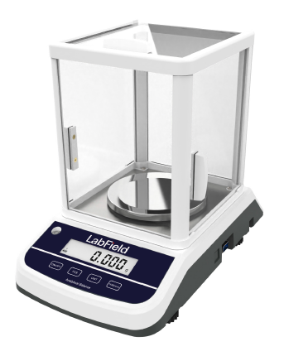

Bruksanvisning

I: Produktbeskrivelse

Labfield 102735-serien elektronisk balanse består av en høystabil sensor og en mikrokontroller. Den er rask i veiing, nøyaktig i hastighet og enkel i bruk. Den kan brukes mye innen industri, landbruk, handel, skoler, vitenskapelig forskning og andre institusjoner for raskt å veie kvaliteten og mengden på objekter.

II: Produktoversikt

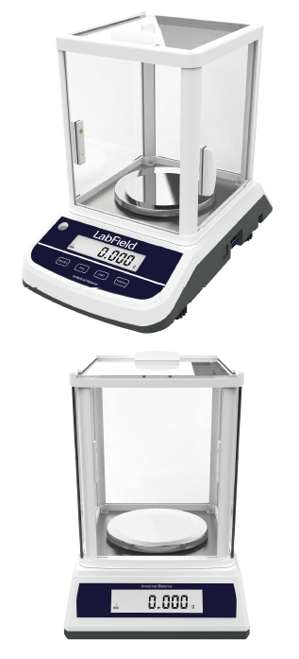

Ill: Produktintroduksjon

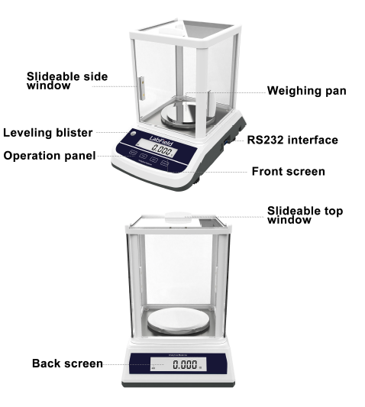
Skyvebar sidevindu
Betjeningspanel
Nivelleringsblister
Vektskål
RS232-grensesnitt
Frontskjerm
Skyvebar toppvindu
Bakskjerm
Nødstoppbryter
IV: Produktdata

Maks kapasitet | 300g
Nøyaktighetsklasse | Ⅱ
Nøyaktighet | 0,001g
Repetisjonsevne | ±0,002g
Lineæritetsfeil | ±0,002g
Stabilitetstid | ≤3S
Panne størrelse | φ90mm
Dimensjoner | 320* 195*280mm
Spenning | AC110V~240V  1,5V tørrbatteri*4
Strøm | 5W
Kalibreringsmodus | Ekstern kalibrering
Bruttovekt | 3,0kg
N.W. | 4,0kg
Pakkedimensjon | 375* 255*340mm
Kommunikasjonsgrensesnitt | RS232 (USB-grensesnitt valgfritt)

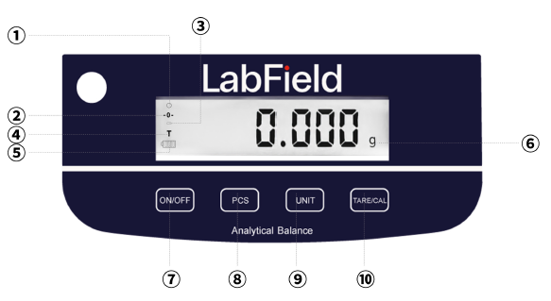
NO. | FUNKSJON
① | Nullsymbol og stabilitetssymbol vil forsvinne etter at veiingen har stabilisert seg
② | Nullsymbol
③ | "-" symbol
④ | Tare-symbol (Tarevekt 4% over vektskalaens kapasitet)
⑤ | Batterisymbol
⑥ | Valgfrie enheter (g/kg/t/T/TAR/dr/PKT/GN/TMR/gsm/tlJ/mo/dwt/oz/b/tlT/ozt/tlH1%)
⑦ | ON/OFF-knapp
⑧ | Telleknapp
⑨ | Funksjonsbryterknapp
⑩ | TARE/CAL-knapp

V: Bruksanvisning

Forberedelse
- Plasser balansen på en stabil, flat overflate, bort fra vibrasjoner, direkte sollys, luftstrøm eller sterk magnetisk forstyrrelse. Juster de fire føttene slik at boblen er i midten.
- Koble til AC-adapteren.
- Trykk på "ON/OFF"-knappen, displayet viser "0", "0,0" eller "0,00", og skalaen går inn i veiingsmodus.
Merknader: Hvis displayet ikke viser nullsymbolet (det digitale displayet viser at pilen ikke peker på nullposisjonen, og vekten har ikke nådd stabil tilstand), vennligst flytt den til et annet sted for å bruke den.

Kalibrering
(1) Enkelpunktskalibrering
- Trykk på funksjonstasten "TARE/CAL" for å nullstille målingene til "0,0g".
- Fjern alle laster fra platen, trykk og hold "TARE/CAL"-knappen i 3 sekunder, slipp knappen når 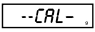 vises på displayet. Når displayet viser , sett en standardvekt på pannen i samsvar med dette. (legg på 2 kg vekt). Når displayet viser vekten, fjern vekten og fullfør kalibreringen.

(2) Flere punkters kalibrering
- Fjern alle laster fra platen, trykk og hold "CAL"-knappen i 3 sekunder, slipp knappen når vises på displayet. Når displayet viser , trykk og hold "PCS"-knappen i 3 sekunder, slipp knappen når vises på displayet, legg standardvekten på pannen i samsvar med dette, fjern den når den er stabil, legg standardvekten på igjen, til vekten viser "0,0 g" for å fullføre multipunktkalibreringen.

Bruk
(1) Stykke telling
- Trykk på "PCS"-knappen, displayet viser
- Legg 10 stk objekter på vektskålen (objektenes størrelse, form, vekt må være like, avvik <5%, og hver enhets vekt >d)
- Trykk på "PCS"-knappen igjen, vent til tallet på displayet er stabilt, og vekten går over til stykke-tellingsmodus.
- Trykk på "PCS"-knappen under stykke-tellingsmodus for å avslutte stykke-tellingsmodus.

(2) Prosent
Skalaenheten er "g", legg på objektet for referanse i prosentveiningen.
- Trykk på "UNIT"-knappen til displayet viser enheten "%", og vekten går inn i prosentprogrammering.
- Legg på objektet du trenger, og displayet viser prosentandelen i henhold til referanseobjektet.
(3) Enhetskonvertering
- Trykk på "UNIT"-knappen for å velge veieenhet.
(4) Overbelastning
- Når vekten på objektet overskrider den maksimale kapasiteten på vekten, vil displayet vise , fjern objektet umiddelbart for å unngå skade på vekten.
(5) Lavt batterinivåindikasjon
- Trykk på "PCS" og hold nede, til vekten hopper over stykketellingsprosedyren, når displayet viser 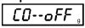, går vekten inn i lav batterimodus, "off" vil vises på displayet hele tiden.
- Trykk deretter på "PCS", displayet viser , lav batterimodus starter. (1 for 1 sekund) Når vektskålen er uten objekt og tallet går tilbake til "0", vil displayet slå seg av etter 1 sekund.

(6) Baud rate-innstilling (232 grensesnitt)
- Trykk på "PCS" og hold nede, til vekten hopper over stykketellingsprosedyren, når displayet viser , trykk på "TAR"-knappen til displayet viser . Trykk på "PCS"-knappen for å sette BRS.
C3-3----BRS 4800
C3-4----BRS 9600
C3-5----BRS 19600
(7) Utskriftsinnstillinger
- Trykk og hold "PCS"-knappen nede, og etter at programmet for å hoppe over tellingen vises 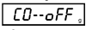, trykk på "CAL"-knappen for 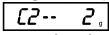. Trykk på telleknappen for å justere utskriftsmetoden;
(8) Hastighetsinnstillinger
- Hold lenge på "PCS"-knappen, og etter at programmet for å hoppe over tellingen vises 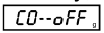, trykk på "TARE/CAL"-knappen for 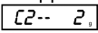. Trykk på telleknappen for å justere og justere reaksjonshastigheten. (Det anbefales ikke å justere privat.)

VI: Transport og lagring
- Ved fabrikkemballasje er den elektroniske balansen tillatt å transporteres med vanlige kjøretøy. Under transport bør den beskyttes mot kraftige vibrasjoner, regn og sollys.
- Den elektroniske balansen bør lagres i et tørt og ventilert lager med en relativ luftfuktighet på 10°C-55°C og en relativ luftfuktighet på ikke mer enn 85%. Det bør ikke være noen korrosive gasser eller væsker i lageret, og lagringstiden bør ikke overstige ett år.

Leveringsliste
- ● Balanse hovedenhet
- ● Vektskål
- ● Strømadapter
- ● Bruksanvisning

